Совет депутатов Верх-Урюмского сельсовета Здвинского района

Новосибирской области

Вестник издается с 29 декабря 2006 года 12 сентября 2017 год № 28

**Не следует забывать о требованиях к безопасности на воде**

**(К ОСЕННЕМУ СЕЗОНУ ОХОТЫ)**

Охота на водоплавающую дичь является одним из увлекательных видов активного отдыха, несет в себе массу положительных эмоций, заряжает энергией, приносит радость. Давая возможность отвлечься от повседневных накопившихся забот. В большинстве случаев любительская охота осуществляется с использованием маломерных судов. Владельцам маломерных судов не следует забывать, что собственная безопасность на воде зависит от соблюдения требований, которые предъявляются к пользованию маломерными судами. Приобретая или изготавливая лодку нужно уточнить подлежит ли государственной регистрации данное судно, какие требования предъявляются к пользованию данным судном на водоемах России. Разъяснения о правилах государственной регистрации маломерных судов Вы можете получить в государственной инспекции по маломерным судам по адресу: с.Здвинск, ул.Здвинского,10.Там же проведут классификацию и освидетельствование вашего маломерного судна – установят вместимость судна, обязательные условия, нормы и технические требования по его грузоподъемности и пассажировместимости, определят район и условия плавания, оснащения спасательным и другим оборудованием.

Соблюдайте правила безопасности на водных объектах.

Согласно п.2,4 «Правил пользования водными объектами в Новосибирской области для плавания на маломерных судах» при движении на маломерном судне все лица, находящиеся на нем, должны быть одеты в спасательные жилеты. Нарушение данного пункта согласно статьи 11.10 КоАП РФ влечет наложение административного штрафа на гражданина в размере от 300 до 500 рублей .

Не оставляйте без присмотра ваше маломерное судно, этим могут воспользоваться посторонние или дети – это может закончиться трагически. Не управляйте сами и не доверяйте управление маломерным судном лицам, находящемся в состоянии опьянения ничего хорошего от этого ожидать не следует.

Согласно статьи 11.9 ч.1 КоАП РФ Управление судном (в том числе маломерным) судоводителем или иным лицом, находящемся в состоянии опьянения, влечет наложение административного штрафа в размере от 1500 до 2000 рублей или лишение прав управления маломерным судном (моторным) на срок от одного года до 2 лет.

Напоминаем вам, что маломерным судном считается судно длина которого не превышает 20 метров и количество людей на борту 12 человек. Все не коммерческие маломерные суда поднадзорны Государственной инспекции, т.е. в не зависимости от того подлежит маломерное судно государственной регистрации или нет над ним осуществляется надзор Государственной инспекцией и на них распространяется действие соответствующих статей КоАП РФ.

По этому, дабы не омрачать неприятностями осенний сезон охоты, рекомендуем судовладельцам маломерных судов укомплектовать их спасательными жилетами по количеству людей на борту и другим необходимым оборудованием.

Здвинский инспекторский участок ФКУ «Центр ГИМС МЧС России по Новосибирской области»

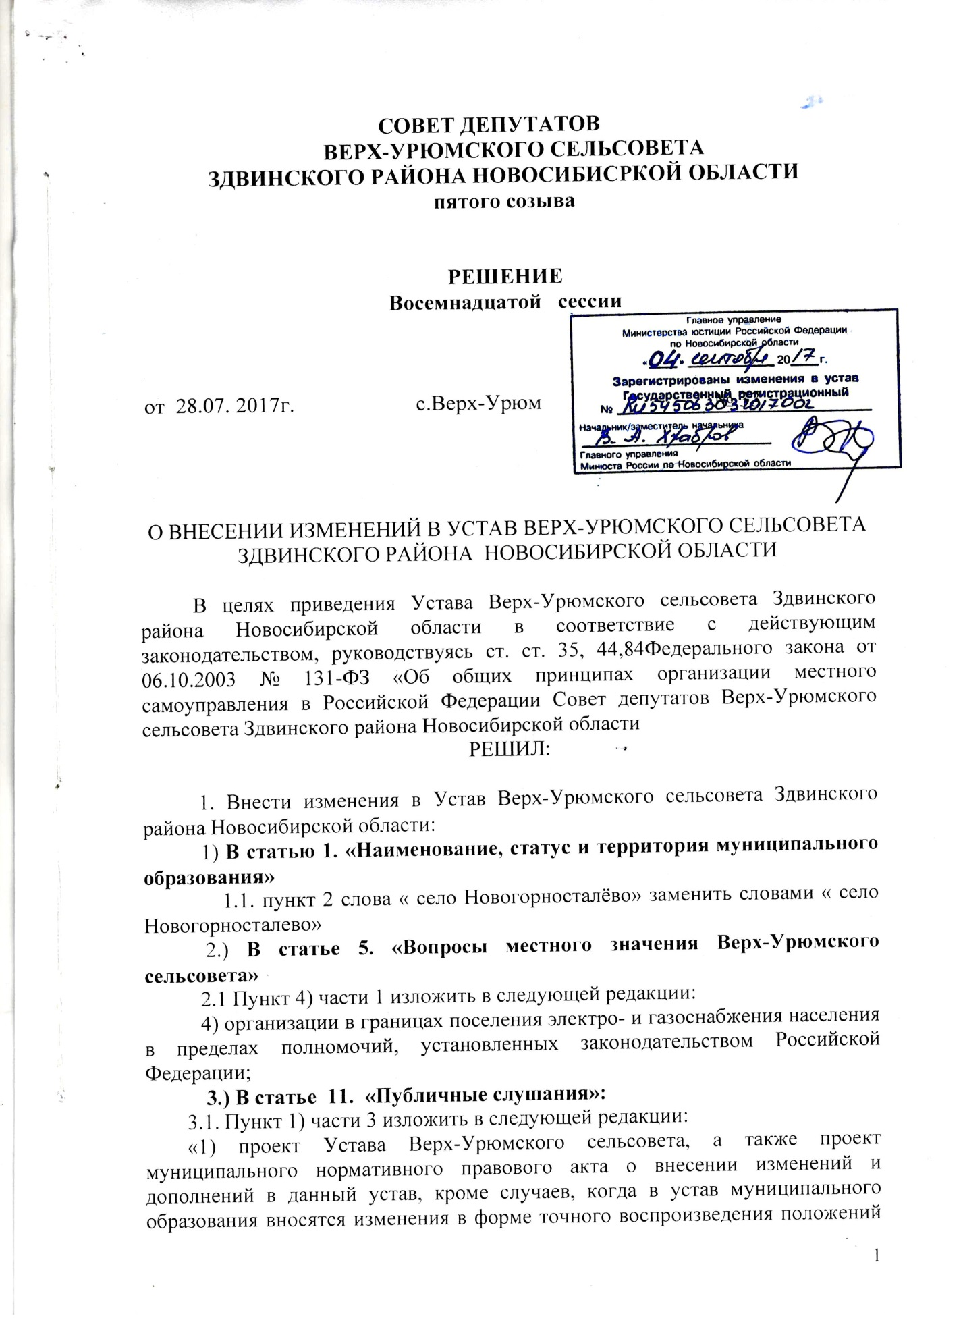

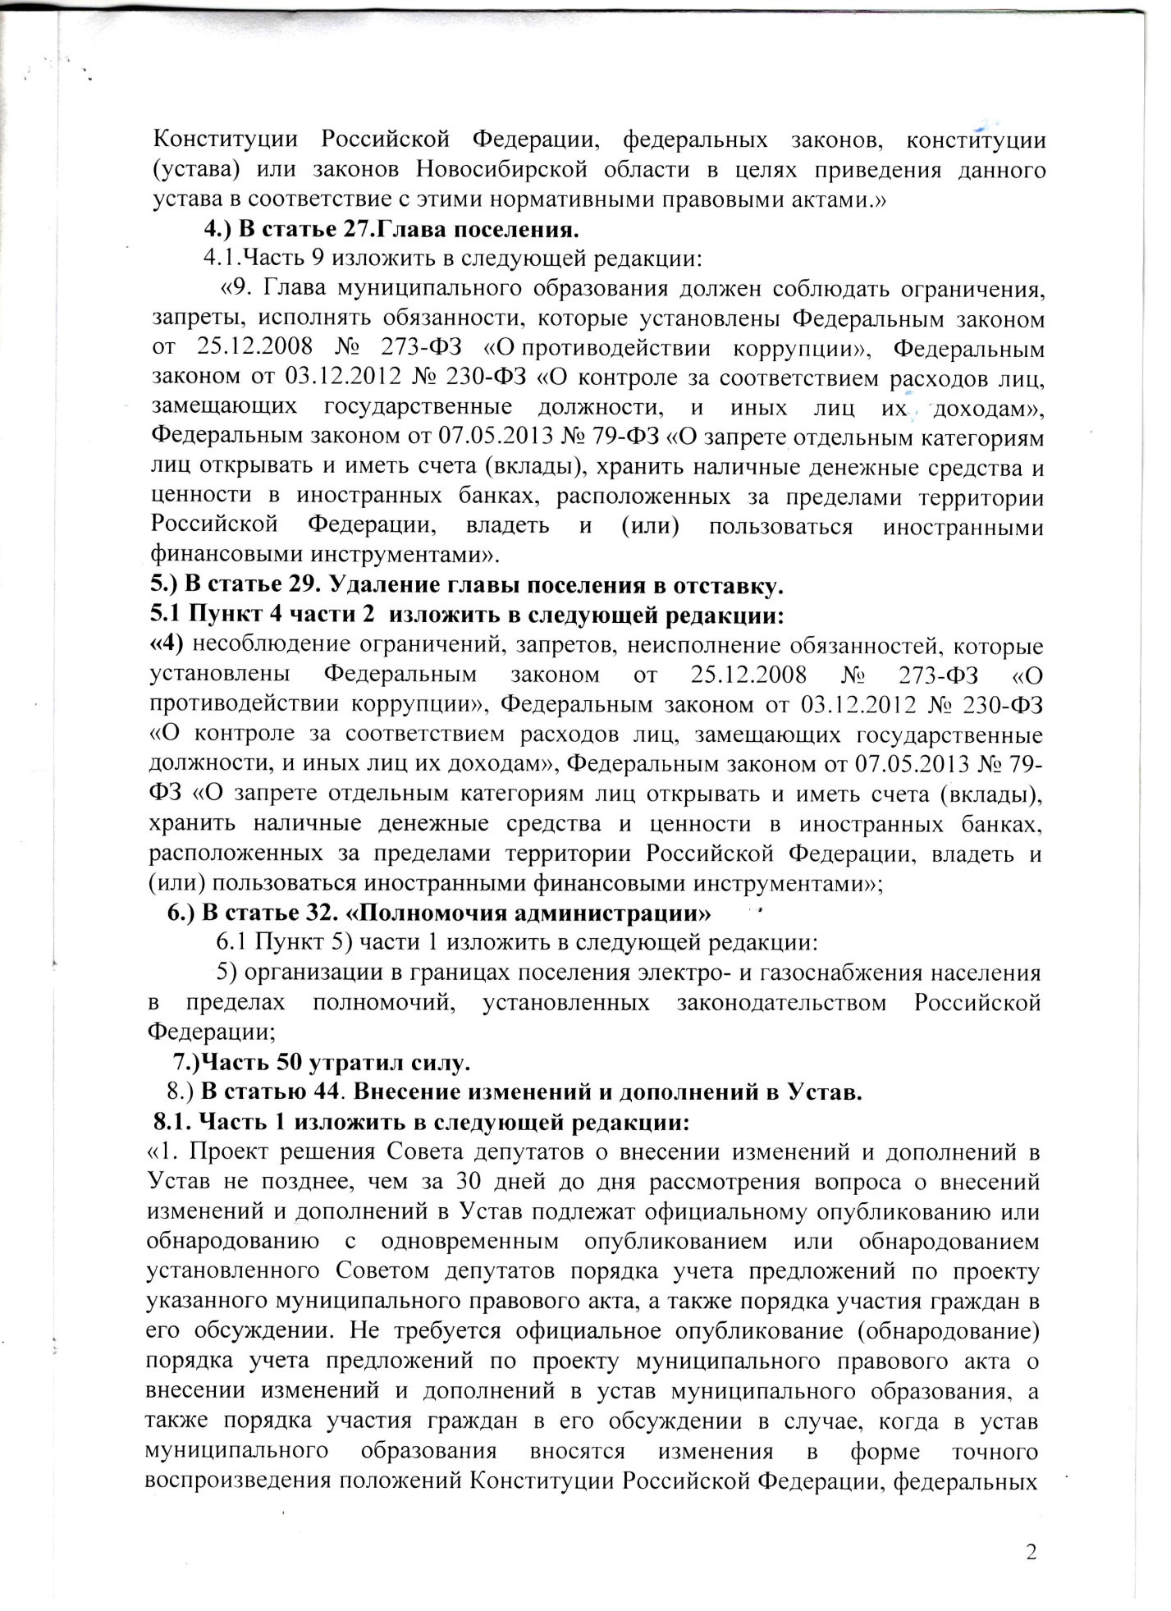

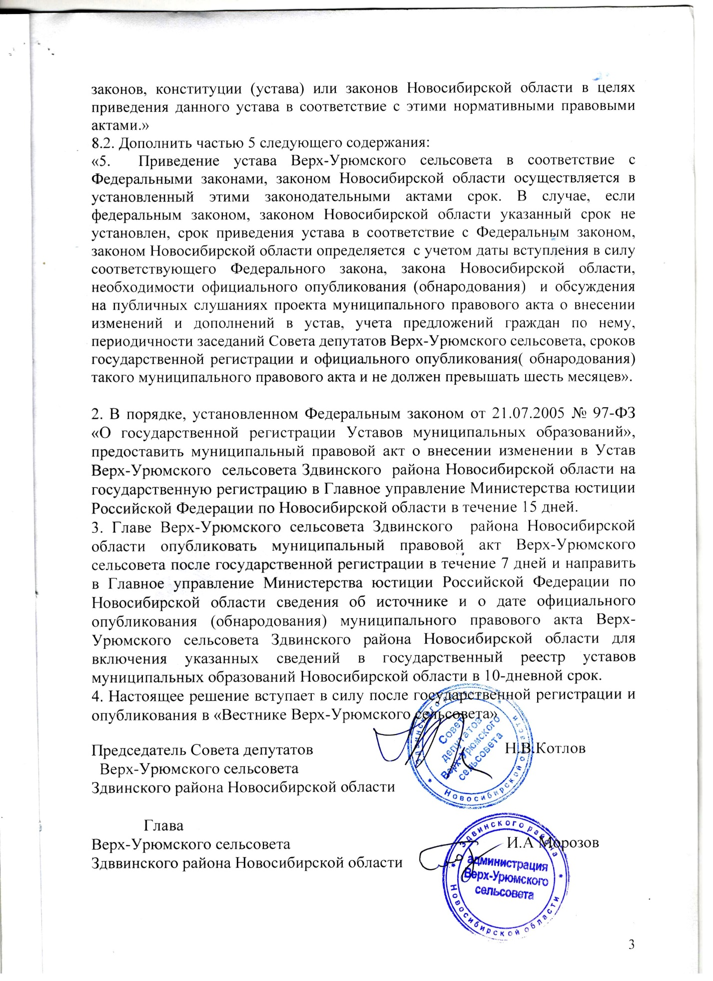

|  |  |  |
| --- | --- | --- |
| РЕДАКТОР  Т.А. Морозова | Адрес: 632960 Новосибирская область Здвинский район с.Верх-Урюм ул.Коммунальная, 9  Телефон: 34-135 | Тираж  32 экземпляра |
| Учредитель: Совет депутатов Верх-Урюмского сельсовета Здвинского района Новосибирской области |